國小科技資訊教育教案
教案名稱：投石戰車
教學設計：劉承翰、蕭承祐、董佳和、蔣哿樂、梁軒齊、黃永丞、林以晴
一、雙向細目表
學習內容  學習表現 | 科議N-Ⅲ-1：科技的基本特性  自INb-Ⅲ-4：力可藉由簡單機械傳遞。 | 科議P-Ⅲ-1：基本的造形與設計​ | 科議P-Ⅲ-2：工具與材料的使用方法 | 資議D-Ⅲ-2：系統化資料管理方法
科議k-Ⅲ-1：  說明常見科技產品的用途與運作方式。 | 學生能解釋彈性位能如何釋放，和理解槓桿的基本概念，並理解其在投石機上的應用。
資議t-Ⅲ-1：  運用常見的資訊系統。  科議s-Ⅲ-1：  製作圖稿以呈現設計構想。 |  | 學生能利用電腦模擬拋射路徑，並根據結果設計投石機。
科議c-Ⅲ-1：  依據設計構想進行實作。  科議s-Ⅲ-2：  使用常見的手工具與材料。 |  |  | 學生能根據設計圖完成投石機的組裝，並測試其功能。
資議t-Ⅲ-3：  運用運算思維解決問題。  科議c-Ⅲ-3：  展現合作問題解決的能力。 |  |  |  | 學生能根據測試數據進行分析，並使用圖表呈現不同拉伸角度與距離之間的關係。

二、教案概述：
科目/領域別 | 自然科學領域 |  | 資訊科技領域 | 合計
教學節數 | 1 |  | 4 | 5
實施年級 | 六
教學設備 | 投石機、電腦、學習單
專題摘要 | 本課程旨在引導六年級學生透過投石機的製作和模擬，理解彈性位能、動能轉換及槓桿原理。  課程設計符合學生的學習特質，以動手實作和電腦模擬為主，強化知識應用能力，並提升數據分析與問題解決的核心素養。  透過結合科技與資訊教育，學生不僅能學會基礎物理概念，也能運用運算思維解決問題，最終通過小組合作和報告展示來評估學習成果。  STEAM教育設計面向：  - Science (科學)  彈性位能的原理，能量轉換為動能的過程、槓桿原理。  - Technology (技術)  可在電腦上模擬拋射路徑（利用電腦遊戲等方式進行）  - Engineering (工程)  手作組裝投石車並進行測試，亦可針對材料上的更換做測試。  - Mathematics (數學)  量測投石壁拉伸角度，並比較投擲距離、高度，亦可加入初階比與比值的觀念，融入課程。  如需增加Arts (藝術)可加入投石機設計圖繪製、投石機外觀美編等。
先備知識 | - 簡單機械與槓桿知識：學生需要具備槓桿的基礎知識，包括支點、施力點、負載點及其在日常生活中的應用。  - 基礎數據記錄和圖表閱讀：學生需具備記錄數據及讀懂簡單圖表（如柱狀圖、折線圖）的能力，這將有助於數據分析。  - 基礎電腦操作：學生需掌握基本的電腦操作技能，以便進行電腦模擬和記錄實驗數據。
總綱之核心素養 |  | - A2系統思考與解決問題、C2人際關係與團隊合作
學習領域/科技教育或資訊教育議題 | 學習重點
學習領域/科技教育或資訊教育議題 | 學習內容 |  | 學習表現
科技教育 | N-Ⅲ-1：科技的基本特性  P-Ⅲ-1：基本的造形與設計  P-Ⅲ-2：工具與材料的使用方法 |  | k-Ⅲ-1：說明常見科技產品的用途與運作方式  s-Ⅲ-1：製作圖稿以呈現設計構想  s-Ⅲ-2：使用常見的手工具與材料  c-Ⅲ-1：依據設計構想進行實作  c-Ⅲ-3：展現合作問題解決的能力。
資訊教育 | D-Ⅲ-2：系統化資料管理方法 |  | t-Ⅲ-1：運用常見的資訊系統  t-Ⅲ-3：運用運算思維解決問題
學習目標 | - 學生能解釋彈性位能的釋放，並理解這一過程在投石機中的應用。  - 學生能描述槓桿的基本構造及其在投石機設計中的作用。  - 學生能在電腦上模擬不同投射角度的拋射路徑，並記錄數據以比較不同設定的拋射效果。  - 學生能依照設計圖組裝簡易的投石機，並正確使用手工具和材料。  - 學生能測試不同拉伸角度的投射效果，並比較不同材料對投石機性能的影響。  - 學生能記錄拋射數據並製作圖表，進行不同拉伸角度和距離的數據分析。

三、評量根據
項次 | 以學習表現作為評量標準 | 對應之學習內容類別 | 具體評量方式
1 | k-Ⅲ-1：  說明常見科技產品的用途與運作方式 | N-Ⅲ-1：  科技的基本特性。  自INb-Ⅲ-4：力可藉由簡單機械傳遞。 | 評量工具：引導式問答、口頭報告  評量根據：根據學生的口頭描述，觀察是否能清楚解釋投石機的功能及運作原理，並能聯繫生活應用。
2 | s-Ⅲ-1：  製作圖稿以呈現設計構想 | P-Ⅲ-1：  基本的造形與設計 | 評量工具：設計圖稿  評量根據：檢查學生的圖稿是否清晰呈現設計構想，觀察學生是否掌握投石機的基本造形與設計概念。
3 | s-Ⅲ-2：  使用常見的手工具與材料 | P-Ⅲ-2：  工具與材料的使用方法 | 評量工具：教師觀察  評量根據：確認學生是否能安全、正確地使用工具和材料進行投石機組裝，符合操作規範。
4 | c-Ⅲ-1：  依據設計構想進行實作 | P-Ⅲ-1：  基本的造形與設計 | 評量工具：作品檢查、實驗記錄表  評量根據：根據學生的最終作品，檢查投石機是否可正常運行，並確保學生能依構想完成實作。
5 | c-Ⅲ-3：  展現合作問題解決的能力 | D-Ⅲ-2：  系統化資料管理方法 | 評量工具：同儕互評表、小組合作記錄  評量根據：觀察學生在小組合作中的表現，確認其在資料收集與分析中展現解決問題的能力。
6 | t-Ⅲ-1：  運用常見的資訊系統 | D-Ⅲ-2：  系統化資料管理方法 | 評量工具：電腦圖表  評量根據：檢查學生是否能在電腦記錄數據，正確製作出對應圖表。
7 | t-Ⅲ-3：運用運算思維解決問題 | D-Ⅲ-2：系統化資料管理方法 | 評量工具：數據表格檢核表、報告呈現  評量根據：檢視學生是否能利用數據分析進行投射距離比較，並在報告中正確解釋不同數據結果。

四、課程設計架構圖

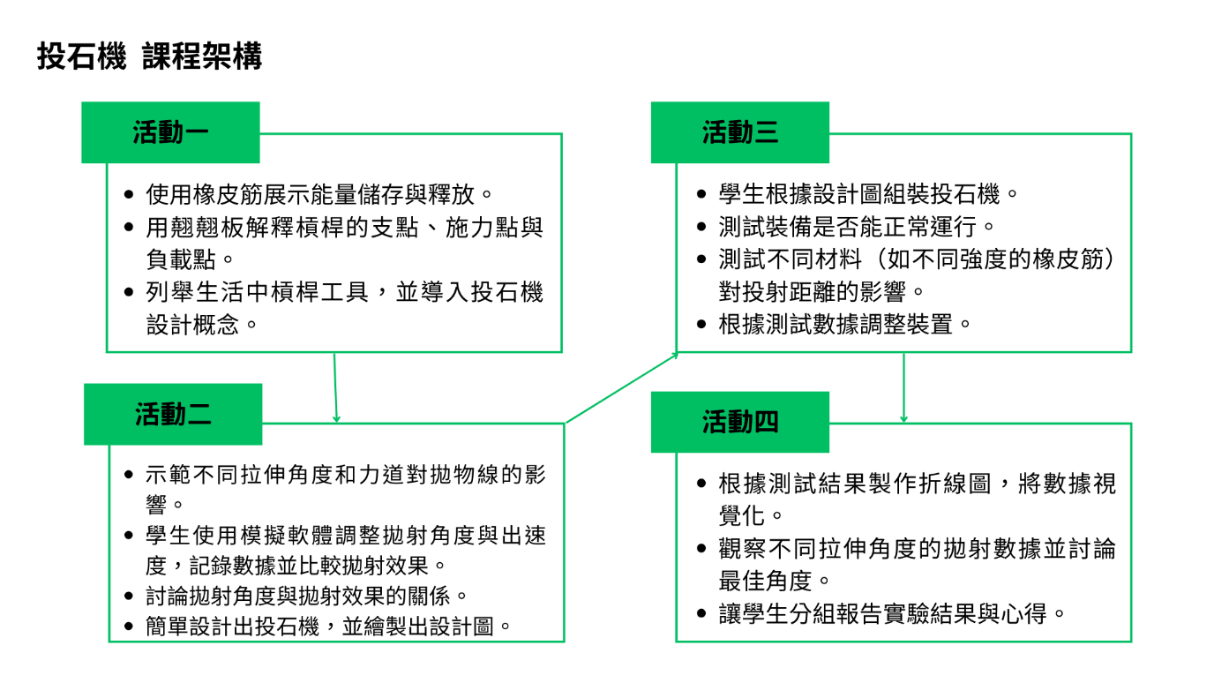

五、教學活動步驟
活動一/能量的魔法
活動簡述 | 使用彈性物品展示彈性位能儲存與釋放，並用翹翹板解釋槓桿的基本原理，帶領學生探索投石機的設計概念。 |  | 時間 | 共1節，40分鐘
學習表現 | 科議k-Ⅲ-1：說明常見科技產品的用途與運作方式。 |  | 學習目標 | 學生能解釋彈性位能如何釋放，和理解槓桿的基本概念，並理解其在投石機上的應用。
學習內容 | 科議N-Ⅲ-1：科技的基本特性。  自INb-Ⅲ-4：力可藉由簡單機械傳遞。 |  | 學習目標
教學活動  (名稱) |  | 活動內容  (含時間分配) | 評量方式 |  | 備註  (請附上教學示例圖)
能量的魔法–探索槓桿與彈性位能 |  | - 使用生活中的彈性物品（例如橡皮筋、彈簧玩具）展示彈性位能的儲存與釋放。5mins  - 讓學生用橡皮筋做「拉開-放開」動作，觀看橡皮筋如何釋放儲存的能量，進而投射物體。5mins | 引導式問答、口頭報告 |  | 評量依據：根據學生的口頭描述，觀察是否能清楚解釋投石機的功能及運作原理，並能聯繫生活應用。
能量的魔法–翹翹板 |  | - 介紹槓桿的基本概念（支點、施力點、負載點），並用「翹翹板」的例子幫助學生理解。12mins  - 利用線上遊戲展示如何移動翹翹板的支點以改變平衡和省力的效果，幫助學生將槓桿原理與日常生活連結。10mins | 引導式問答、口頭報告 |  | 評量依據：根據學生的口頭描述，觀察是否能清楚解釋投石機的功能及運作原理，並能聯繫生活應用。  槓桿原理
能量的魔法–生活中的工具 |  | - 讓學生列舉生活中其他運用槓桿的工具（如剪刀、瓶蓋開瓶器等），並讓他們想像如何將這些原理應用在投石機上。8mins | 引導式問答、口頭報告 |  | 評量依據：根據學生的口頭描述，觀察是否能清楚解釋投石機的功能及運作原理，並能聯繫生活應用。  槓桿原理在投石機上的應用
活動二/虛擬實驗室–電腦模擬拋射路徑
活動簡述 | 在電腦模擬軟體中測試不同的投射角度與力道，並記錄數據，讓學生理解角度與拋射距離的關係。 |  | 時間 | 共1節，40分鐘
學習表現 | 資議t-Ⅲ-1：運用常見的資訊系統。  科議s-Ⅲ-1：製作圖稿以呈現設計構想。 |  | 學習目標 | 學生能利用電腦模擬拋射路徑，並根據結果設計投石機。
學習內容 | 科議P-Ⅲ-1：基本的造形與設計​ |  | 學習目標
教學活動  (名稱) |  | 活動內容  (含時間分配) | 評量方式 |  | 備註  (請附上教學示例圖)
虛擬實驗室–電腦模擬拋射路徑 |  | - 示範模擬軟體的操作，讓學生觀察不同角度、初始速度對物體拋射結果的影響。以生活中的拋擲物體（如投籃）為例，幫助學生理解什麼因素會影響拋射的結果。8mins | 口頭評量 |  | 投石機  評量依據：學生能理解，並解釋拋射角和拋射初始速度。
虛擬實驗室–換我做看看 |  | - 學生在模擬軟體上在相同初始速度下調整不同的拋射角度，並觀察拋射距離。6mins  - 在固定角度下，物體初速度對於拋射距離的影響。6mins | 紀錄表 |  | 評量依據：檢查學生的紀錄，是否有不同角度和對應的拋射結果。
虛擬實驗室–實驗數據說看看 |  | - 讓學生分組討論結果，並思考如何讓拋射距離最遠，學生記錄分析結論以作為後續實作的參考(教師預測結果：角度約45度，初速度越大，距離越遠)。10mins  - 根據實驗結果及網路上的圖片，設計出投石機，並將設計圖畫出。10mins | 口頭評量、設計圖 |  | 評量依據：觀察學生討論時，是否有依據測試結果，並且能在討論中和組員分享自己的看法。
活動三/動手造投石機–製作與材質測試
活動簡述 | 使用木條、橡皮筋等材料組裝投石機，並測試不同材質對拋射效果的影響，實踐槓桿原理。 |  | 時間 | 共2節，80分鐘
學習表現 | 科議c-Ⅲ-1：依據設計構想進行實作。  科議s-Ⅲ-2：使用常見的手工具與材料。 |  | 學習目標 | 學生能根據設計圖完成投石機的組裝，並測試其功能。
學習內容 | 科議P-Ⅲ-2：工具與材料的使用方法 |  | 學習目標
教學活動  (名稱) |  | 活動內容  (含時間分配) | 評量方式 |  | 備註  (請附上教學示例圖)
動手造投石機–我來做看看 |  | - 指導學生根據簡單的圖示說明，使用木塊、橡皮筋等材料組裝投石機。(教師輔助組裝並確保學生安全使用工具。)30mins | 教師觀察 |  | 評量依據：確認學生是否能安全、正確地使用工具和材料進行投石機組裝，符合操作規範。
動手造投石機–小零件大影響 |  | - 讓學生測試不同橡皮筋對投射距離的影響，從中體會材料選擇在工程設計中的重要性。10mins | 教師觀察 |  | 評量依據：確認學生是否能安全、正確地使用工具和材料進行投石機組裝，符合操作規範。
動手造投石機–測試與調整 |  | - 學生調整投石臂拉伸角度，並進行多次拋射測試，記錄每次測試投石臂的拉伸角度與對應的拋射距離。(讓學生在實作中理解拉伸角度會影像到拋射距離。)30mins  - 根據實驗紀錄調整裝置。10mins | 作品檢查、實驗記錄表 |  | 評量依據：根據學生的最終作品，檢查投石機是否可正常運行，並確保學生能依構想完成實作。
活動四/數據探索者–分析拋射結果並製作報告
活動簡述 | 整理實驗數據，製作圖表，分析投射角度與距離的關係，並完成簡單報告。 |  | 時間 | 共1節，40分鐘
學習表現 | 資議t-Ⅲ-3：運用運算思維解決問題。  科議c-Ⅲ-3：展現合作問題解決的能力。 |  | 學習目標 | 學生能根據測試數據進行分析，並使用圖表呈現不同拉伸角度與距離之間的關係。
學習內容 | 資議D-Ⅲ-2：系統化資料管理方法 |  | 學習目標
教學活動  (名稱) |  | 活動內容  (含時間分配) | 評量方式 |  | 備註  (請附上教學示例圖)
數據探索者–結果圖像化 |  | - 指導學生根據測試結果製作折線圖，以清楚展示不同拉伸角度和距離的變化。8mins | 電腦圖表 |  | 評量依據：檢查學生是否能在電腦記錄數據，正確製作出對應圖表。
數據探索者–拋射結果大分析 |  | - 讓學生觀察和比較圖表中的數據變化，並討論哪個拉伸角度效果最佳。10mins  - 老師利用實際操作引導學生理解拉伸角度90度通常是投射距離最遠的原因。(因彈性位能大小影響物體的初速度)7mins | 數據表格檢核表、報告呈現 |  | 評量依據：檢視學生是否能利用數據分析進行投射距離比較，並在報告中正確解釋不同數據結果。
數據探索者–我來說說看 |  | - 每組學生根據先前記錄的製作和測試過程，總結數據分析結果，並上台報告實驗心得，分享不同組的觀察結果。15mins | 同儕互評表、小組合作記錄 |  | 評量依據：觀察學生在小組合作中的表現，確認其在資料收集與分析中展現解決問題的能力。

六、教學回饋、參考資料
教學回饋與參考資料
教學成果與回饋 | 可能遇到的狀況  - 學生操作困難：部分學生可能缺乏基本的手工具使用經驗，需更多的示範和指導。  - 數據紀錄及分析挑戰：學生在數據紀錄和圖表製作上可能遇到困難，需額外的輔導來確保數據的準確性，教師可先製作模板，讓最終無法製作出圖表的學生套用，以利進行到下一步驟。  注意事項  - 教具與材料安全：確保學生正確使用木條、橡皮筋等材料避免傷害，操作工具前提醒學生遵守安全規範，並佩戴必要的防護。  - 活動場所規劃：進行投射測試時，設立安全區域，避免物品拋射到他人，並確認現場無易碎或危險物。  - 資料紀錄與討論引導：提醒學生仔細紀錄每次測試的數據，並鼓勵小組內的討論和意見交換，幫助他們更好地理解實驗結果。
參考資料  (若有請列出) | 投石機、槓桿原理  槓桿原理在投石機上的應用

七、附錄
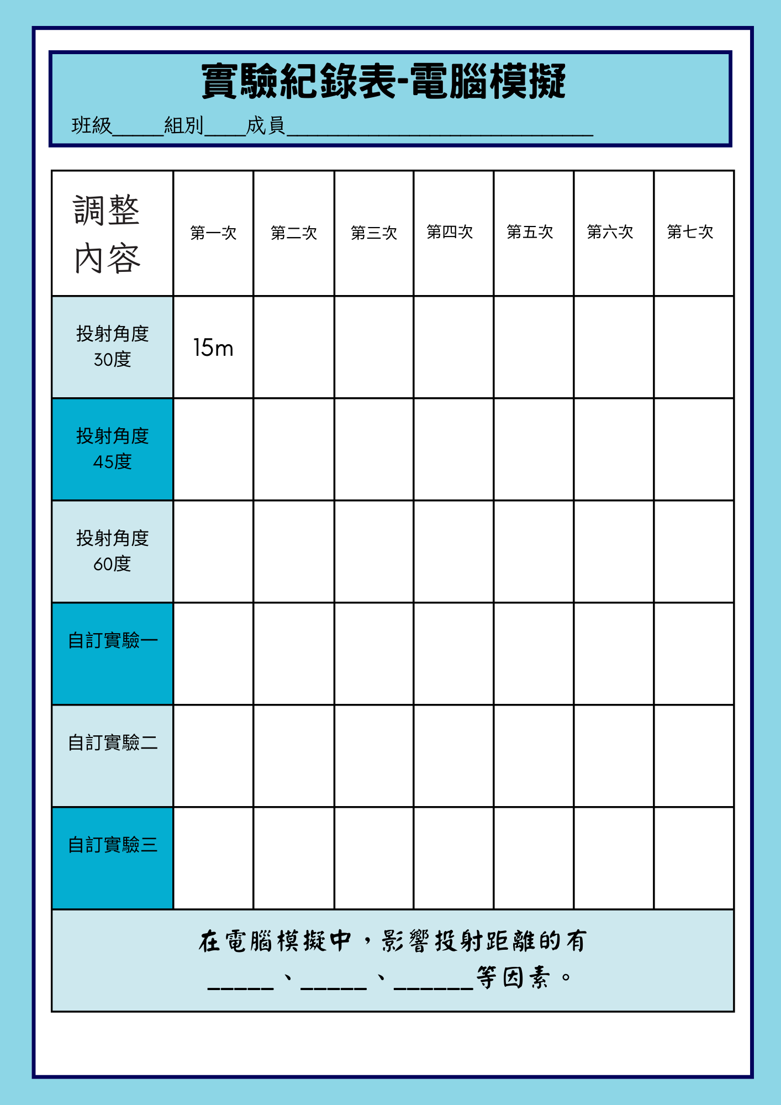
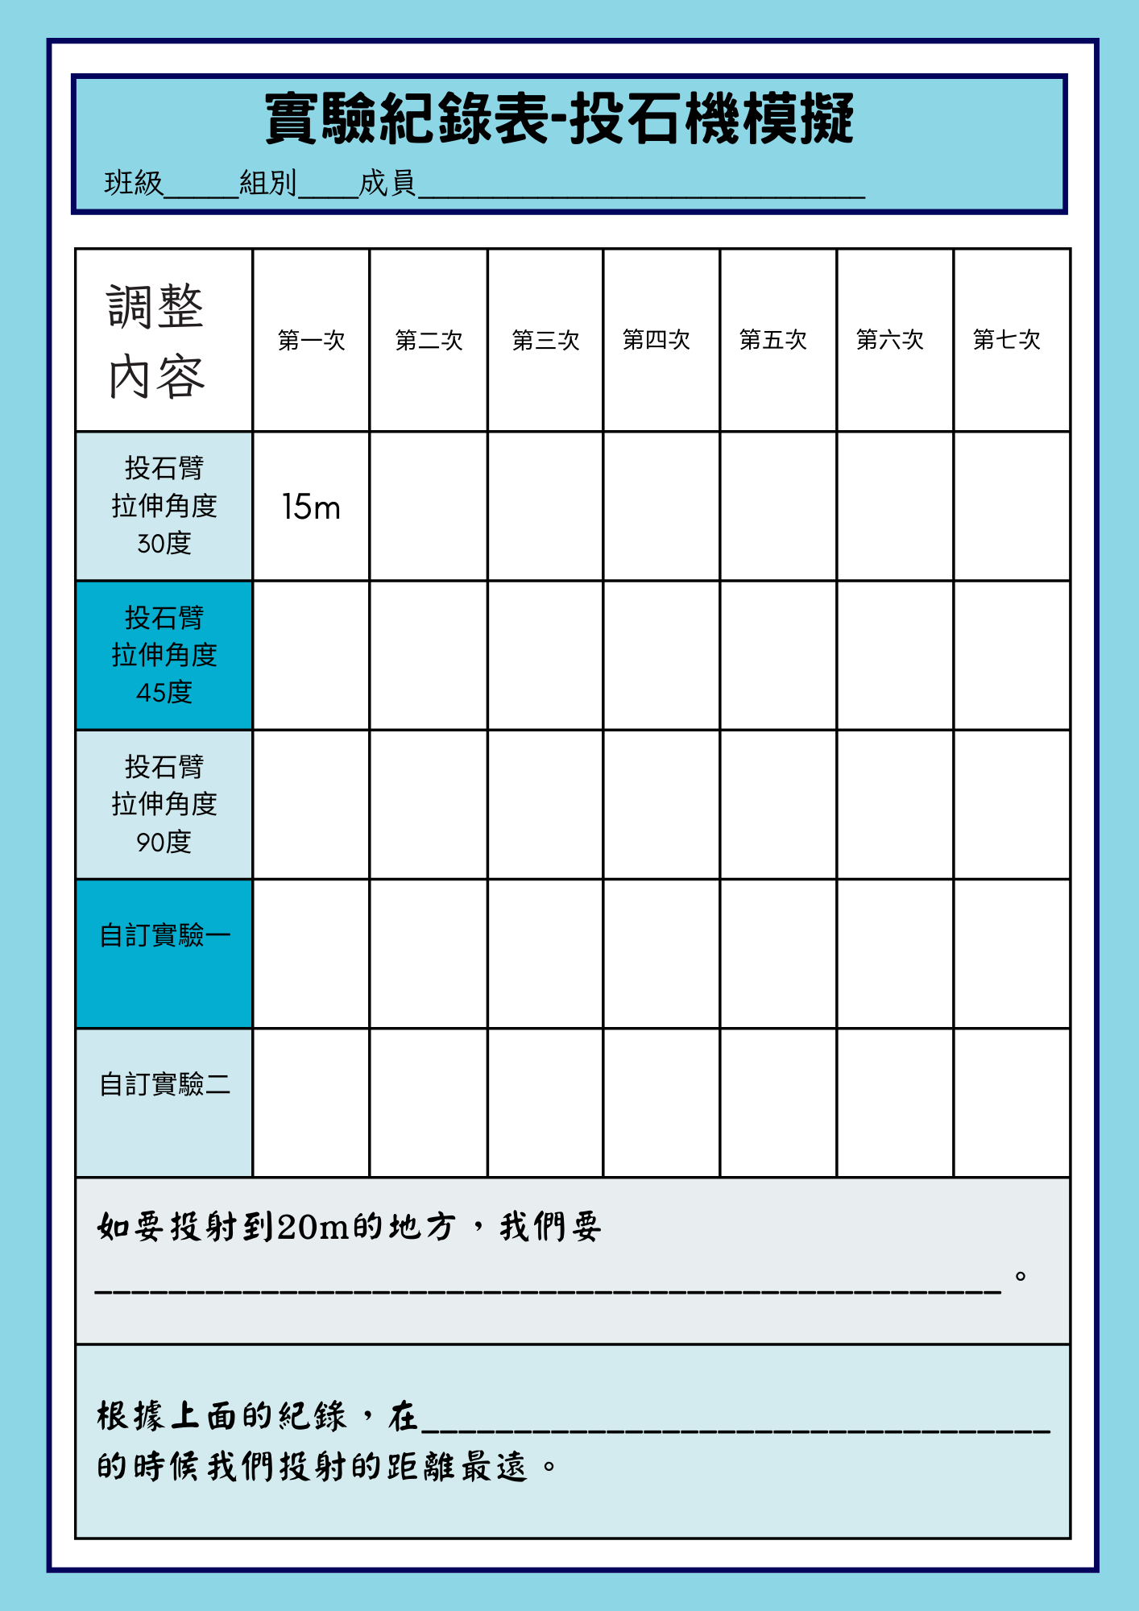
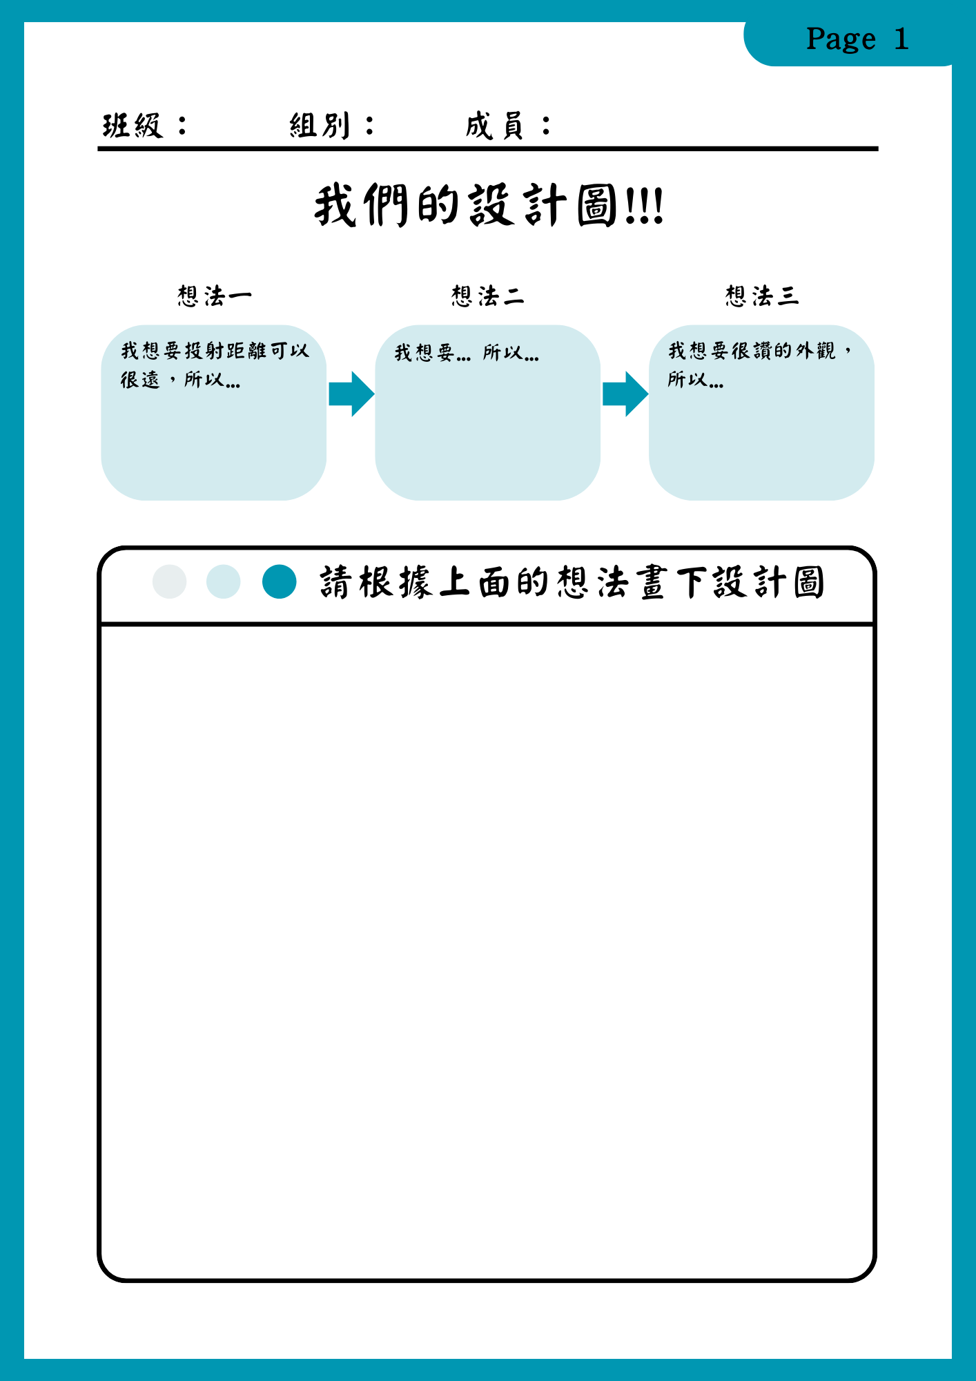
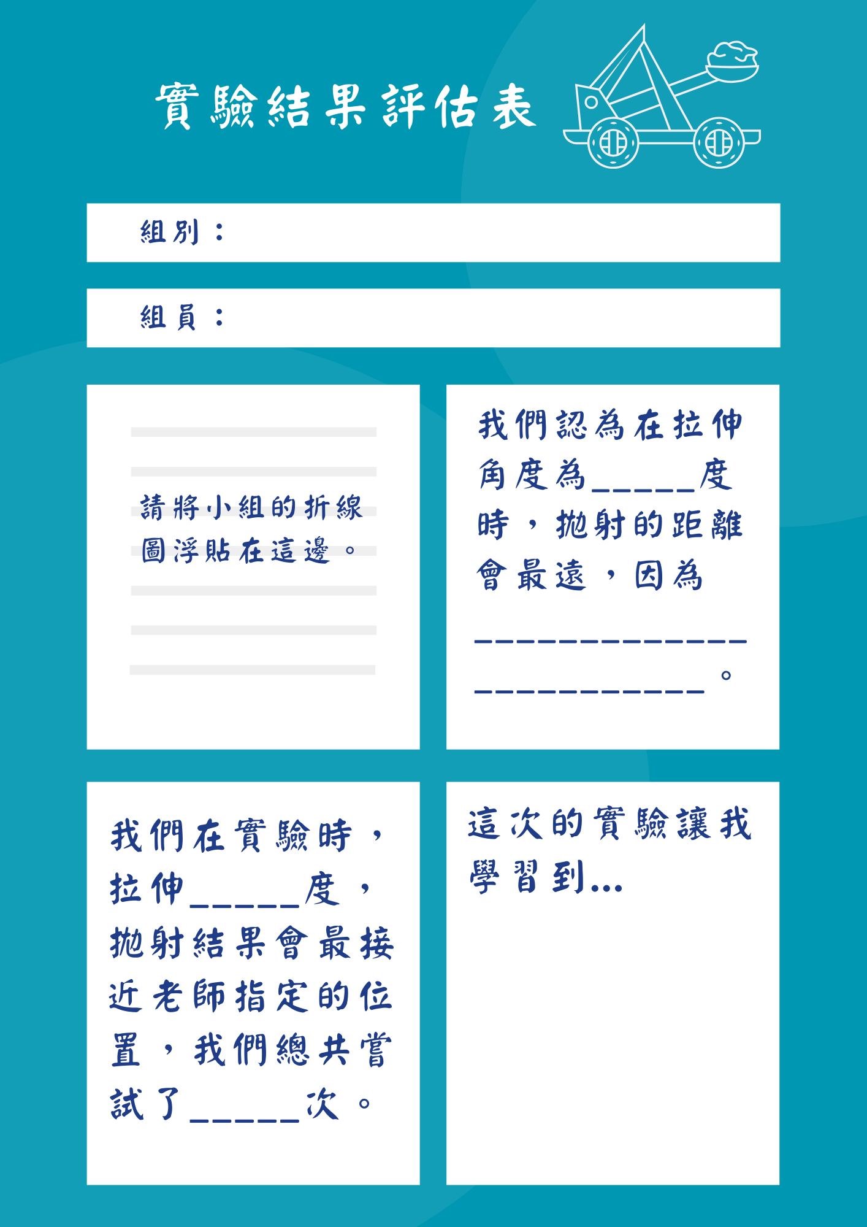
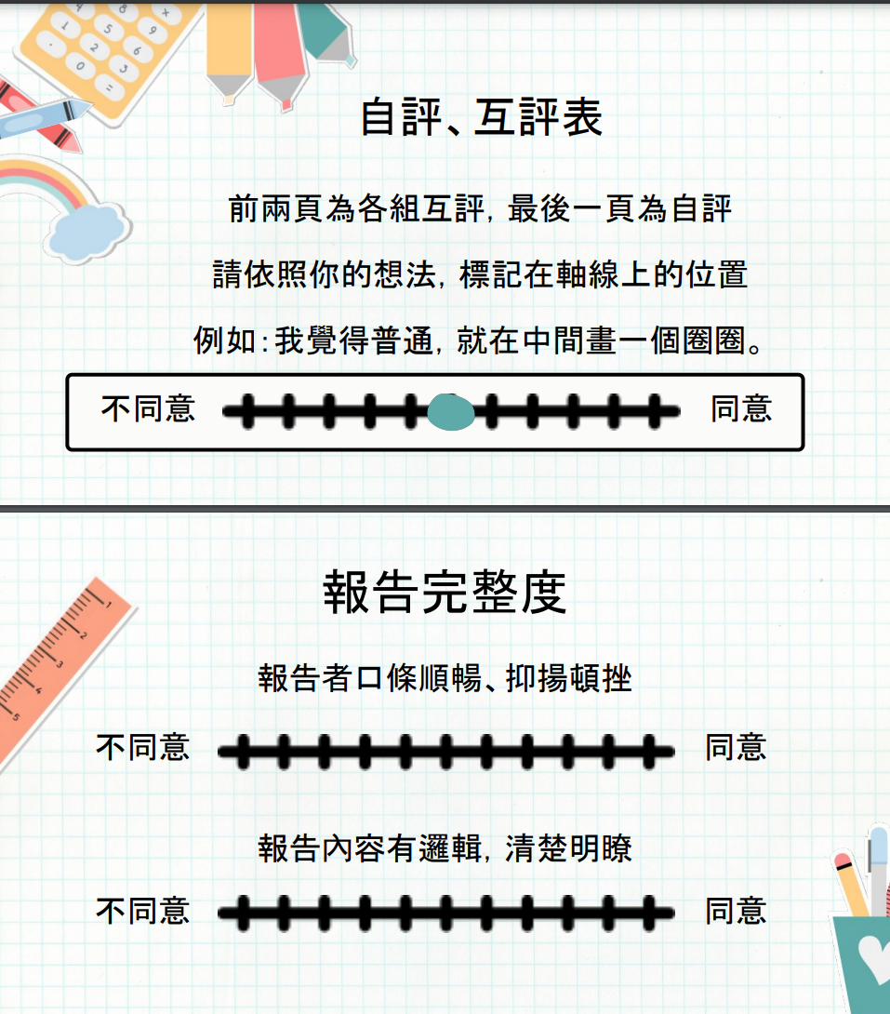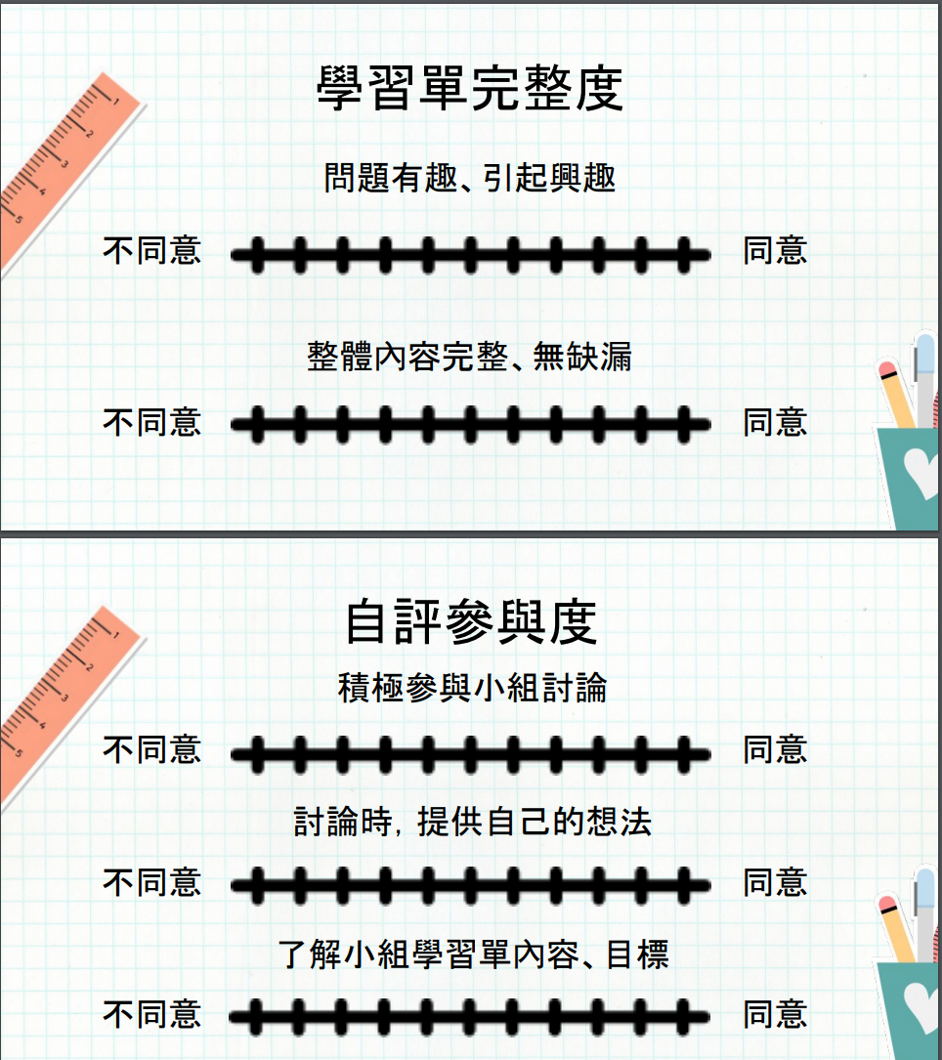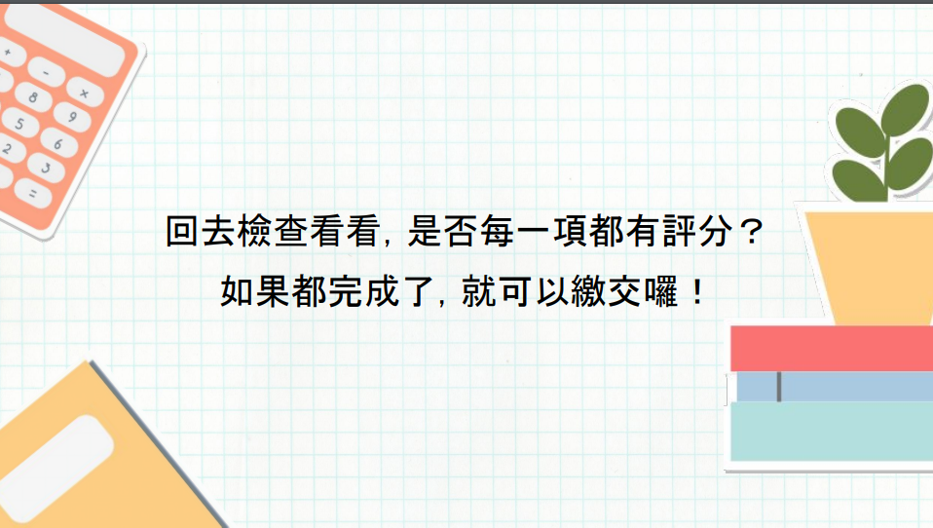
分工：
- 組裝與影片錄製：劉承翰、蕭承祐、蔣哿樂
- 教案撰寫：董佳和、梁軒齊、黃永丞
- 教案內容修正：林以晴

影片時間：
- 第一部：
投石車組裝原影片https://youtu.be/AP8EjrVAADo
- 第二部：
自製投石車機構介紹https://youtu.be/Q3vCYWl-ie4
- 第三部：
縮減版https://youtu.be/Mo4LfqVIeok

